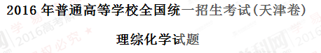

1．根据所给的信息和标志，判断下列说法错误的是( )
A | B | C | D
《神农本草经》记载，麻黄能“止咳逆上气” | 碳酸氢钠药片 | 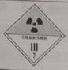 | 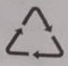
古代中国人已用麻黄碱治疗咳嗽 | 该药是抗酸药，服用时喝些醋能提高药效 | 看到有该标志的丢弃物，应远离并报警 | 贴有该标志的物品是可回收物
【答案】B
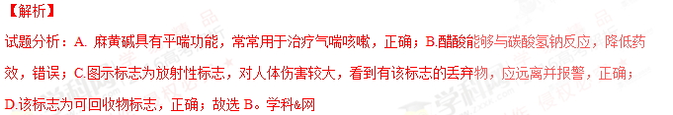考点：考查了化学史、物质的性质和用途、化学实验安全的相关知识。

2．下列对氨基酸和蛋白质的描述正确的是( )
A．蛋白质水解的最终产物是氨基酸
B．氨基酸和蛋白质遇重金属离子均会变性
C．α－氨基丙酸与α－氨基苯丙酸混合物脱水成肽，只生成2种二肽
D．氨基酸溶于水过量氢氧化钠溶液中生成离子，在电场作用下向负极移动
【答案】A
【解析】
试题分析：A．蛋白质是各种氨基酸通过缩聚反应生成的高分子化合物，水解的最终产物是氨基酸，正确；B．氨基酸遇重金属离子反应不属于变性，错误；C．α－氨基丙酸与α－氨基苯丙酸混合物脱水成肽，可以生成3种二肽(α－氨基丙酸与α－氨基苯丙酸、α－氨基丙酸与α－氨基丙酸、α－氨基苯丙酸与α－氨基苯丙酸)，错误；D．氨基酸溶于水过量氢氧化钠溶液中生成酸根阴离子，在电场作用下向正极移动，错误，故选A。
考点：考查了氨基酸和蛋白质的结构和性质的相关知识。

3．下列叙述正确的是( )
A．使用催化剂能够降低化学反应的反应热(△H)
B．金属发生吸氧腐蚀时，被腐蚀的速率和氧气浓度无关
C．原电池中发生的反应达到平衡时，该电池仍有电流产生
D．在同浓度的盐酸中，ZnS可溶而CuS不溶，说明CuS的溶解度比ZnS的小
【答案】D
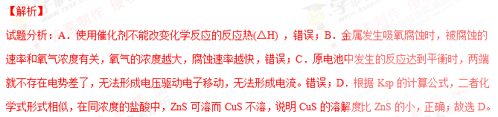考点：考查了反应热和焓变、金属的腐蚀与防护、原电池原理、难溶电解质的溶解平衡的相关知识。

4．下列实验的反应原理用离子方程式表示正确的是( )
A．室温下，测的氯化铵溶液pH<7，证明一水合氨的是弱碱：NH₄＋＋2H₂O=NH₃·H₂O＋H₃O＋
B．用氢氧化钠溶液除去镁粉中的杂质铝：2Al＋2OH－＋2H₂O=2AlO₂－＋3H₂↑
C．用碳酸氢钠溶液检验水杨酸中的羧基：
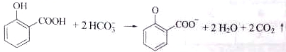
D．用高锰酸钾标准溶液滴定草酸：2MnO₄－＋16H＋＋5C₂O₄^{2－}=2Mn^{2＋}＋10CO₂↑＋8H₂O
【答案】B
【解析】
试题分析：A．NH₄＋的水解反应属于可逆反应，错误；B．铝能够与氢氧化钠反应而镁不能，铝与氢氧化钠溶液反应生成偏铝酸钠和氢气，正确；C．碳酸氢钠只能与羧基反应，与酚羟基不反应，错误；D．草酸属于弱酸，用化学式表示，错误；故选B。
考点：考查了离子方程式的正误判断的相关知识。

5．下列选用的仪器和药品能达到实验目的的是( )
A | B | C | D
制乙炔的发生装置 | 蒸馏时的接收装置 | 除去SO₂中的少量HCl | 准确量取一定体积K₂Cr₂O₇标准溶液
【答案】C
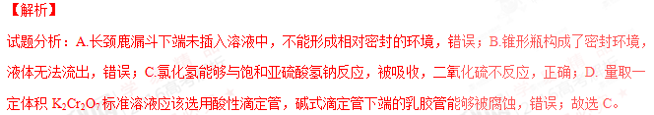考点：考查了化学实验的基本操作的相关知识。

6．室温下，用相同浓度的NaOH溶液，分别滴定浓度均为0.1mol·L^{－1}的三种酸(HA、HB和HD)溶液，滴定的曲线如图所示，下列判断错误的是( )
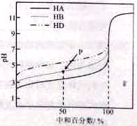
A．三种酸的电离常数关系：K_{HA}>K_{HB}>K_{HD}
B．滴定至P点时，溶液中：c(B－)>c(Na＋)>c(HB)>c(H＋)>c(OH－)
C．pH=7时，三种溶液中：c(A－)=c(B－)=c(D－)
D．当中和百分数达100%时，将三种溶液混合后：c(HA)＋c(HB)＋c(HD)=c(OH－)－c(H＋)
【答案】C
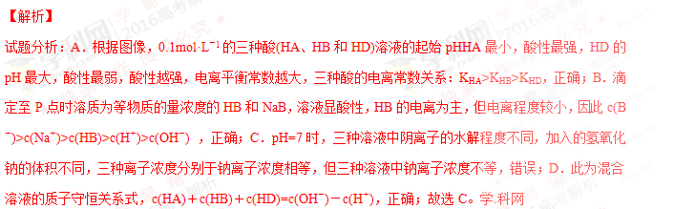考点：考查了中和滴定图像、弱电解质的电离平衡、离子浓度大小比较的相关知识。

7、(14分)下表为元素周期表的一部分。
碳 | 氮 | Y
X |  | 硫 | Z
回答下列问题
(1)Z元素在周期表中的位置为__________。
(2)表中元素原子半径最大的是(谢元素符号)__________。
(3)下列事实能说明Y元素的非金属性比S元素的非金属性强的是__________；
a.Y单质与H₂S溶液反应，溶液变浑浊
b.在氧化还原反应中，1molY单质比1molS得电子多
c.Y和S两元素的简单氢化物受热分解，前者的分解温度高
(4)X与Z两元素的单质反应生成1molX的最高价化合物，恢复至室温，放热687kJ，已知该化合物的熔、沸点分别为-69℃和58℃，写出该反应的热化学方程式__________。
(5)碳与镁形成的1mol化合物Q与水反应，生成2molMg(OH)₂和1mol烃，该烃分子中碳氢质量比为9:1，烃的电子式为__________。Q与水反应的化学方程式为__________。
(6)铜与一定浓度的硝酸和硫酸的混合酸反应，生成的盐只有硫酸铜，同时生成的两种气体均由表中两种气体组成，气体的相对分子质量都小于50.为防止污染，将产生的气体完全转化为最高价含氧酸盐，消耗1L2.2mol/LNaOH溶液和1molO₂，则两种气体的分子式及物质的量分别为__________，生成硫酸铜物质的量为__________。
【答案】
(1)第三周期，ⅦA族
(2)Si
(3)ac
(4)Si(s)+2Cl₂(g)=SiCl₄(l)△H=-687kJ/mol
(5)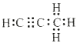；Mg₂C₃+4H₂O=2 Mg(OH)₂+C₃H₄↑
(6)NO 0.9mol；NO₂ 1.3mol；2mol
【解析】
试题分析：根据元素周期表的结构，可知X为Si元素，Y为O元素；Z为Cl元素；
(1)Cl元素在周期表中位于第三周期，ⅦA族，故答案为：第三周期，ⅦA族；
(2)同一周期，从左到右，原子半径逐渐减小，同一主族，从上到下，原子半径逐渐增大，表中元素原子半径最大的是Si，故答案为：Si；
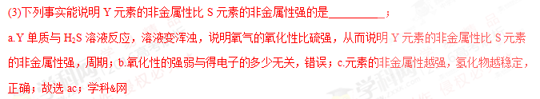 (4)根据书写热化学方程式的方法，该反应的热化学方程式为Si(s)+2Cl₂(g)=SiCl₄(l)△H=-687kJ/mol，故答案为：Si(s)+2Cl₂(g)=SiCl₄(l)△H=-687kJ/mol；
(5)该烃分子中碳氢质量比为9:1，物质的量之比为=，结合碳与镁形成的1mol化合物Q与水反应，生成2molMg(OH)₂和1mol烃，Q的化学式为Mg₂C₃，烃的化学式为C₃H₄，电子式为，Q与水反应的化学方程式为Mg₂C₃+4H₂O=2 Mg(OH)₂+C₃H₄↑，故答案为：；Mg₂C₃+4H₂O=2 Mg(OH)₂+C₃H₄↑；
(6)铜与一定浓度的硝酸和硫酸的混合酸反应可能生成一氧化氮和二氧化氮，相对分子质量都小于50，符合题意，1molO₂参与反应转移电子的物质的量为4mol。假设二氧化氮的物质的量为x，一氧化氮的物质的量为y，则x+y=2.2，x+3y=4，解得x=1.3mol，y=0.9mol。参与反应的铜的物质的量为mol=2mol，因此生成硫酸铜物质的量为2mol，故答案为：NO 0.9mol；NO₂ 1.3mol；2mol。
考点：考查了元素周期表和元素周期律、元素及其化合物的性质、氧化还原反应的相关知识。

8、(18分)反-2-己烯醛(D)是一种重要的合成香料，下列合成路线是制备D的方法之一。根据该合成路线回答下列问题：
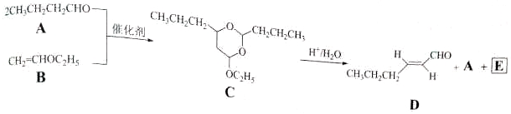
已知：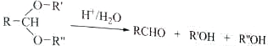
(1)A的名称是__________；B分子中共面原子数目最多为__________；C分子中与环相连的三个基团中，不同化学环境的氢原子共有__________种。
(2)D中含氧官能团的名称是__________，写出检验该官能团的化学反应方程式__________。
(3)E为有机物，能发生的反应有__________
a.聚合反应b.加成反应c.消去反应d.取代反应
(4)B的同分异构体F与B有完全相同的官能团，写出F所有可能的结构________。
(5)以D为主要原料制备己醛(目标化合物)，在方框中将合成路线的后半部分补充完整。
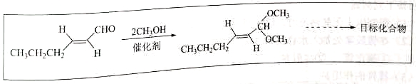
(6)问题(5)的合成路线中第一步反应的目的是__________。
【答案】
(1)正丁醛或丁醛 9 8
(2)醛基
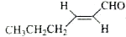+2Ag(NH₃)₂OH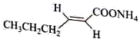+2Ag↓+3NH₃+H₂O或+2Cu(OH)₂+NaOH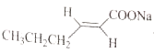+Cu₂O↓+3H₂O
(3)cd
(4)CH₂=CHCH₂OCH₃ 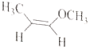、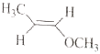、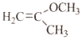
(5)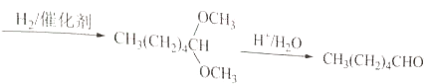
(6)保护醛基(或其他合理答案)
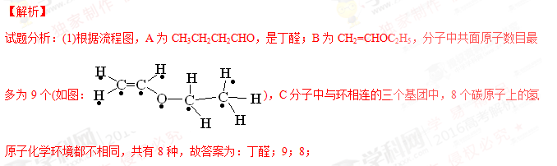 (2)D为，其中含氧官能团是醛基，检验醛基可以用银氨溶液或新制氢氧化铜悬浊液，故答案为：醛基；+2Ag(NH₃)₂OH+2Ag↓+3NH₃+H₂O或+2Cu(OH)₂+NaOH+Cu₂O↓+3H₂O；
(3)根据流程图，结合信息，C在酸性条件下反应生成、CH₃CH₂CH₂CHO和CH₃CH₂OH以及水，因此E为CH₃CH₂OH，属于醇，能发生的反应有消去反应和取代反应，故选cd；
(4)B的同分异构体F与B有完全相同的官能团， F可能的结构有：CH₂=CHCH₂OCH₃ 、、，故答案为：CH₂=CHCH₂OCH₃ 、、；
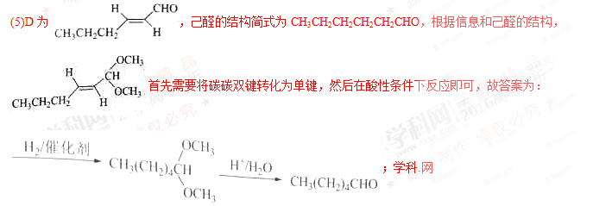 (6)醛基也能够与氢气加成，(5)中合成路线中第一步反应的目的是保护醛基，故答案为：保护醛基。
考点：考查了有机合成与推断的相关知识。

9、(18分)水中溶氧量(DO)是衡量水体自净能力的一个指标，通常用每升水中溶解氧分子的质量表示，单位mg/L，我国《地表水环境质量标准》规定，生活饮用水源的DO不能低于5mg/L。某化学小组同学设计了下列装置(夹持装置略)，测定某河水的DO。
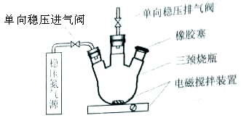
1、测定原理：
碱性体积下，O₂将Mn²⁺氧化为MnO(OH)_{2:}①2Mn²⁺+O₂+4OH⁻=2 MnO(OH)₂↓，酸性条件下，MnO(OH)₂将I-氧化为I_{2:}②MnO(OH)₂+I⁻+H⁺→Mn²⁺+I₂+H₂O(未配平)，用Na₂S₂O₃标准溶液滴定生成的I₂，③2S₂O₃²⁻+I₂=S₄O₆²⁻+2I⁻
2、测定步骤
a.安装装置，检验气密性，充N₂排尽空气后，停止充N₂。
b.向烧瓶中加入200ml水样
c.向烧瓶中依次迅速加入1mlMnSO₄无氧溶液(过量)2ml碱性KI无氧溶液(过量)，开启搅拌器，至反应①完全。
d搅拌并向烧瓶中加入2ml硫酸无氧溶液至反应②完全，溶液为中性或若酸性。
e.从烧瓶中取出40.00ml溶液，以淀粉作指示剂，用0.001000mol/L Na₂S₂O₃溶液进行滴定，记录数据。
f.……
g.处理数据(忽略氧气从水样中的溢出量和加入试剂后水样体积的变化)。
回答下列问题：
(1)配置以上无氧溶液时，除去所用溶剂水中氧的简单操作为__________。
(2)在橡胶塞处加入水样及有关试剂应选择的仪器为__________。
①滴定管②注射器③量筒
(3)搅拌的作用是__________。
(4)配平反应②的方程式，其化学计量数依次为__________。
(5)步骤f为__________。
(6)步骤e中达到滴定终点的标志为__________。若某次滴定消耗Na₂S₂O₃溶液4.50ml，水样的DO=__________mg/L(保留一位小数)。作为饮用水源，此次测得DO是否达标：__________(填是或否)
(7)步骤d中加入硫酸溶液反应后，若溶液pH过低，滴定时会产生明显的误差，写出产生此误差的原因(用离子方程式表示，至少写出2个)__________。
【答案】
(1)将溶剂水煮沸后冷却
(2)②
(3)使溶液混合均匀，快速完成反应
(4)1，2，4，1，1，3
(5)重复步骤e的操作2-3次
(6)溶液蓝色褪去(半分钟内部变色) 9.0 是
(7)2H⁺+S₂O₃²⁻=S↓+SO₂↑+H₂O；SO₂+I₂+2H₂O=4H⁺+SO₄²⁻+2I⁻；4H⁺+4I⁻+O₂=2I₂+2H₂O(任写其中2个)
【解析】
试题分析：(1)气体在水中的溶解度随着温度升高而减小，将溶剂水煮沸可以除去所用溶剂水中氧，故答案为：将溶剂水煮沸后冷却；
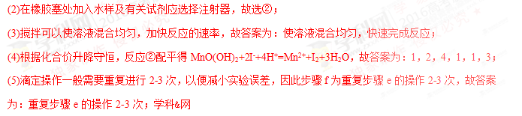 (6)碘离子被氧化为碘单质后，用Na₂S₂O₃溶液滴定将碘还原为碘离子，因此滴定结束，溶液的蓝色消失；n(Na₂S₂O₃)= 0.001000mol/L×0.0045L=4.5×10⁻⁶mol，根据反应①②③有O₂~2 MnO(OH)₂↓~ 2I₂~4S₂O₃2-，n(O₂)= n(Na₂S₂O₃)=1.125×10⁻⁶mol，该河水的DO=×1.125×10⁻⁶×32=9×10⁻³g/L=9.0 mg/L＞5 mg/L，达标，故答案为：溶液蓝色褪去(半分钟内部变色)；9.0；是；
(7)硫代硫酸钠在酸性条件下发生歧化反应，生成的二氧化硫也能够被生成的碘氧化，同时空气中的氧气也能够将碘离子氧化，反应的离子方程式分别为：2H⁺+S₂O₃²⁻=S↓+SO₂↑+H₂O；SO₂+I₂+2H₂O=4H⁺+SO₄²⁻+2I⁻；4H⁺+4I⁻+O₂=2I₂+2H₂O，故答案为：2H⁺+S₂O₃²⁻=S↓+SO₂↑+H₂O；SO₂+I₂+2H₂O=4H⁺+SO₄²⁻+2I⁻；4H⁺+4I⁻+O₂=2I₂+2H₂O。
考点：考查了物质含量的测定、滴定实验及其计算的相关知识。

10.(14分)氢能是发展中的新能源，它的利用包括氢的制备、储存和应用三个环节。回答下列问题：
(1)与汽油相比，氢气作为燃料的优点是_________(至少答出两点)。但是氢气直接燃烧的能量转换率远低于燃料电池，写出碱性氢氧燃料电池的负极反应式：____________。
(2)氢气可用于制备H₂O₂。已知：
H₂(g)+A(l)=B(l) ΔH₁
O₂(g)+B(l)=A(l)+H₂O₂(l) ΔH₂
其中A、B为有机物，两反应均为自发反应，则H₂(g)+ O₂(g)= H₂O₂(l)的ΔH____0(填“>”、“<”或“=”)。
(3)在恒温恒容的密闭容器中，某储氢反应：MH_{x}(s)+yH₂(g)MH_{x+2y}(s) ΔH<0达到化学平衡。下列有关叙述正确的是________。
a.容器内气体压强保持不变
b.吸收y mol H₂只需1 mol MH_{x}
c.若降温，该反应的平衡常数增大
d.若向容器内通入少量氢气，则v(放氢)>v(吸氢)
(4)利用太阳能直接分解水制氢，是最具吸引力的制氢途径，其能量转化形式为_______。
(5)化工生产的副产氢也是氢气的来源。电解法制取有广泛用途的Na₂FeO₄，同时获得氢气：Fe+2H₂O+2OH⁻ 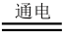FeO₄²⁻+3H₂↑，工作原理如图1所示。装置通电后，铁电极附近生成紫红色的FeO₄²⁻，镍电极有气泡产生。若氢氧化钠溶液浓度过高，铁电极区会产生红褐色物质。已知：Na₂FeO₄只在强碱性条件下稳定，易被H₂还原。
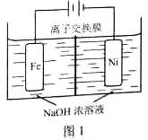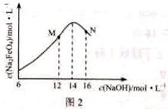
①电解一段时间后，c(OH⁻)降低的区域在_______(填“阴极室”或“阳极室”)。
②电解过程中，须将阴极产生的气体及时排出，其原因是_______。
③c( Na₂FeO₄)随初始c(NaOH)的变化如图2，任选M、N两点中的一点，分析c( Na₂FeO₄)低于最高值的原因：_____________。
【答案】
(1)污染小；可再生；来源广；资源丰富；燃烧热值高；H₂+2OH⁻-2e⁻=2H₂O
(2)＜
(3)ac
(4)光能转化为化学能
(5)①阳极室
②防止Na₂FeO₄与H₂反应使产率降低
③M点：c(OH⁻)低，Na₂FeO₄稳定性差，且反应慢(或N点：c(OH⁻)过高，铁电极上有氢氧化铁生成，使Na₂FeO₄产率降低)。
【解析】
试题分析：(1)与汽油相比，氢气作为燃料的优点有污染小；可再生；来源广；资源丰富；燃烧热值高等，碱性氢氧燃料电池的负极反应式为H₂+2OH⁻-2e⁻=2H₂O，故答案为：污染小；可再生；来源广；资源丰富；燃烧热值高；H₂+2OH⁻-2e⁻=2H₂O
(2)①H₂(g)+A(l)=B(l) ΔH₁，②O₂(g)+B(l)=A(l)+H₂O₂(l) ΔH₂，两反应的ΔS＜0，根据ΔG=ΔH-TΔS，因为均为两反应自发反应，因此ΔH均小于0，将①+②得：H₂(g)+ O₂(g)= H₂O₂(l)的ΔH=ΔH₁+ΔH₁＜0，故答案为：＜；
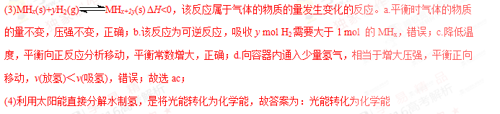 (5)①根据题意镍电极有气泡产生是氢离子放电生成氢气，铁电极发生氧化反应，溶液中的氢氧根离子减少，因此电解一段时间后，c(OH⁻)降低的区域在阳极室，故答案为：阳极室；学.科.网
②氢气具有还原性，根据题意Na₂FeO₄只在强碱性条件下稳定，易被H₂还原。电解过程中，须将阴极产生的气体及时排出，防止Na₂FeO₄与H₂反应使产率降低，故答案为：防止Na₂FeO₄与H₂反应使产率降低；
③根据题意Na₂FeO₄只在强碱性条件下稳定，在M点，c(OH⁻)低，Na₂FeO₄稳定性差，且反应慢，在N点：c(OH⁻)过高，铁电极上有氢氧化铁生成，使Na₂FeO₄产率降低故答案为：M点：c(OH⁻)低，Na₂FeO₄稳定性差，且反应慢(或N点：c(OH⁻)过高，铁电极上有氢氧化铁生成，使Na₂FeO₄产率降低)。
考点：考查了化学反应中的能量变化、电解原理及其应用的相关知识。

